Implementación ADALINE

# Modelo

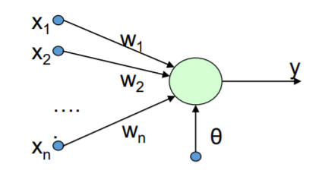

# Cálculo de la salida (1)

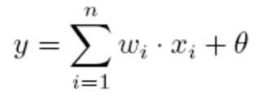

En la implementación, creamos un vector con las entradas y otro con los pesos. En el vector de pesos tenemos que incluir el umbral pero luego en el vector de entrada tenemos que añadir una posición más con un 1.

# Ajuste de pesos y Umbral (2)

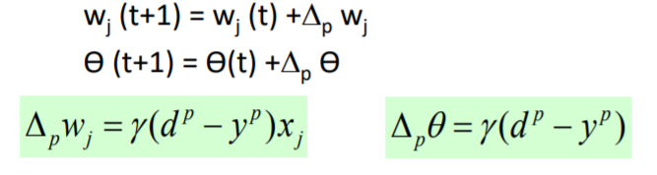

La fórmula de la variación del umbral no se multiplica por la entrada porque hemos dicho que es 1 (pero en realidad es la misma fórmula).

# Evaluar el Error de entrenamiento, validación o test (3)

# ALGORITMO

Empezamos inicializando los pesos y el umbral de manera aleatoria.

Hacemos un bucle de ciclos (nº de ciclos arbitrario)

Hacemos otro bucle recorriendo los datos del fichero

Calculamos las salidas (1)

Ajustamos pesos y umbral (2)

Siguiente dato

Evaluar ERROR de Entrenamiento (3)

Evaluar ERROR de Validación (3)

Siguiente ciclo

Evaluar ERROR de Test (3)